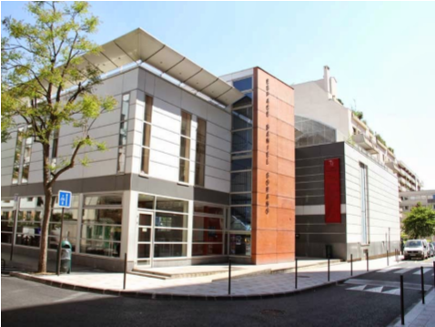 | LES ECHECS DE VINCENNES  Espace Daniel Sorano  16 rue Charles Pathé 94300 Vincennes  http://club-echecs-vincennes fr/

BULLETIN D’INSCRIPTION 2018-2019 AU CLUB D’ECHECS DE VINCENNES

ADULTE

ECRIRE EN MAJUSCULES

NOM PRENOM
Date de naissance
Adresse
Ville Code postal Tél fixe Tél portable

Email (ECRIRE EN MAJUSCULES)

Cours adultes du samedi après-midi : Préciser le N° d’atelier

Atelier 1- 14h00-15h30 : adultes perfectionnement
Atelier 2- 15h30-17h30 : adultes confirmés
Atelier 3- 17h30-19h00 : adultes débutants

Inscription au tournoi interne rapide : OUI – NON
Inscription au tournoi interne partie longue homologué (licence A) : OUI – NON
Je souhaite participer aux compétitions interclubs par équipes (licence A obligatoire): OUI - NON

Jeu libre les mercredis, samedis, vendredis & dimanches

Vincennes le Signature :

à compléter par un membre du comité
La cotisation adulte loisir : 110€ ou compétition : 140€, comprend les cours, la licence, l’adhésion à Sorano
ELO supérieur à 1900 : 49 € ; ELO supérieur à 2100 : gratuit
Prix de l’inscription : € (-15% pour les étudiants, chômeurs et les autres membres de la famille,) Réglée par : Chèque (ordre : les échecs de Vincennes) (possible en 3 fois) ou Espèces Certificat médical tous sports
Déjà inscrit à SORANO pour une autre activité : OUI NON, si oui laquelle :

